

智能影像创新设计
实验报告
MA-Net肝脏肿瘤分割复现与Mamba改进

学 院 | 医学影像学院
专 业 | 智能影像工程
班 级 | 23级智能影像工程（本科）1班
姓 名 | 沈楷霖
学 号 | B23060301030
学 期 学年 第 学期 | 2025-2026学年 第三学期

目 录
1. 概述 1
1.1 实验背景与目的 1
1.2 已完成工作与主要贡献 1
1.3 实验边界 1
2. 论文内容与模型原理 3
2.1 MA-Net总体结构 3
2.2 残差块Res-block 3
2.3 位置注意力模块PAB 4
2.4 多尺度融合注意力模块MFAB 4
2.5 损失函数与评价指标 5
2.6 Mamba改进原理 6
2.6.1 选择性状态空间递推 6
2.6.2 从二维特征到四向轴向扫描 6
2.6.3 放置位置与复杂度分析 7
2.6.4 与MFAB的互补关系及验证假设 7
2.6.5 两种Mamba模型的结构差异 8
3. 实验设计与统一协议 10
3.1 数据集与任务定义 10
3.2 公共训练流程 10
3.3 变量控制与公平性 11
4. 八个模型的训练逻辑与参数 12
4.1 模型总览 12
4.2 Plain U-Net训练逻辑 13
4.2.1 关键参数 13
4.3 ResUNet训练逻辑 13
4.4 ResUNet+PAB训练逻辑 13
4.5 ResUNet+MFAB训练逻辑 14
4.6 ResUNet+PAB+MFAB训练逻辑 14
4.7 nnU-Net 2D训练逻辑 14
4.8 早期MA-Net+Mamba的结构与训练逻辑 14
4.9 Res+Mamba+MFAB的结构与训练逻辑 15
4.10 统一训练与模型选择原则 15
5. 实验结果与分析 17
5.1 训练收敛情况 17
5.2 八个模型的原生训练结果 17
5.3 统一完整病例评估 18
5.3.1 分布稳健性、病灶规模与效率权衡 19
5.4 Res系列消融分析 22
5.5 nnU-Net结果 22
5.6 两种Mamba改进结果 24
5.6.1 Res+Mamba+MFAB结果 24
5.6.2 MA-Net+Mamba结果 25
5.6.3 两种Mamba方案的对照结论 26
5.7 与原论文结果对照 26
5.8 局限性与误差来源 27
6. 总结与展望 28
参考文献 30
附录 两种Mamba模型主要代码 32
附录A 两种模型共用的Mamba核心 32
附录B MA-Net+Mamba主干 34
附录C Res+Mamba+MFAB主干 35

1. 概述

1.1 实验背景与目的
在计算机断层成像（Computed Tomography，CT）图像中，肝脏及肝肿瘤自动分割可为病灶定位、体积测量和治疗规划提供依据，但病灶形态差异大、边界模糊且前景占比低。原论文提出多尺度注意力网络（Multi-scale Attention Network，MA-Net），在残差网络（Residual Network，ResNet）编码器基础上引入位置注意力模块（Position-wise Attention Block，PAB）和多尺度融合注意力模块（Multi-scale Fusion Attention Block，MFAB）：PAB建模全局空间依赖，MFAB融合高、低层通道信息^{[1]}。
本研究采用肝脏肿瘤分割基准数据集（Liver Tumor Segmentation Benchmark，LiTS）开展复现与改进实验。LiTS共包含201例不同患者的三维腹部CT体数据，其中131例为带标注训练数据，70例为隐藏标注测试数据；数据来自七家医院和研究机构，覆盖不同扫描设备、采集协议、空间分辨率以及原发、继发和转移性肝肿瘤。训练数据中的肝脏与肿瘤区域由专业阅片者标注并复核，因此该数据集能够检验模型对病灶尺度差异和跨中心异质性的适应能力^{[2]}。
本实验以该论文为复现对象，训练并审查8个模型：普通U形网络（U-shaped Network，U-Net）、残差U形网络（Residual U-Net，ResUNet）、ResUNet+PAB、ResUNet+MFAB、ResUNet+PAB+MFAB、“无需新网络”自配置分割框架（no-new-Net，nnU-Net）的二维（Two-Dimensional，2D）配置、MA-Net+Mamba，以及Res+Mamba+MFAB。实验目标包括复现残差与双注意力思想，完成PAB、MFAB和残差块的消融实验，分析训练协议与统计口径对结论的影响，并比较两种Mamba放置方案对肿瘤分割的作用^{[3]}。

1.2 已完成工作与主要贡献
现有工作已经形成完整的实验链路，包括预处理数据读取、前景过采样、训练优化、逐病例验证、模型权重保存和结果可视化。八个模型均保留训练过程、模型选择依据和逐病例评价记录，可用于核对收敛过程、统一评估结果以及典型病例误差。
本人在项目中主要完成两种Mamba方案的理论依据、二维传播机制、训练结果、病例分布、效率权衡与统计检验。

1.3 实验边界
原论文中肝脏区域分割的戴斯相似系数（Dice Similarity Coefficient，DSC；下文简称Dice）已稳定在0.9以上，提升空间相对有限，且本项目重点是肿瘤分割。因此，本次任务限定为肝脏感兴趣区域（Region of Interest，ROI）内的肿瘤二分类分割，而非原论文先分割肝脏、再定位肿瘤的完整两阶段流程。原论文采用分组归一化残差骨干、自适应矩估计（Adaptive Moment Estimation，Adam）优化器、加权损失和不同的ROI裁剪策略；本实验除nnU-Net外，主要采用320×384二维图像块、带Nesterov动量的随机梯度下降以及Dice与交叉熵类损失。因此，本文只比较结构趋势与本次实测结果，不把数值差异简单解释为达到或超过原论文。

2. 论文内容与模型原理

2.1 MA-Net总体结构
MA-Net以U-Net编码器—解码器为主体：编码端使用三层3×3卷积组成的残差块（Residual Block，Res-block），并以分组归一化（Group Normalization，GN）缓解小批量训练的不稳定；PAB置于低分辨率瓶颈以建立任意像素间的全局空间关系；MFAB在解码阶段同时接收高层语义特征和低层细节特征，以双挤压-激励（Squeeze-and-Excitation，SE）通道权重完成多尺度融合。原论文的消融结果显示，肿瘤病例级Dice从U-Net骨干的0.633±0.17提高到PAB的0.719±0.11、MFAB的0.738±0.06和完整MA-Net的0.749±0.08^{[4]}。
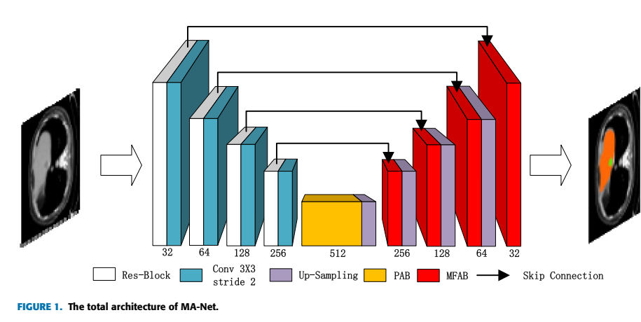
图 2-1 MA-Net 总体结构 ^{[1]}
输入CT切片先经过蓝色残差编码器逐级下采样，空间分辨率降低而语义通道增加；黄色PAB位于最深瓶颈，利用像素间位置关系补充卷积的局部感受野；红色MFAB在解码端同时接收上采样语义和同尺度跳跃特征，通过通道重标定后逐级恢复肿瘤轮廓。上方跳跃连接负责保留边缘、纹理和小病灶细节，末端卷积输出像素级分割。
黄色PAB位于空间尺寸最小、语义最集中的瓶颈处，用位置相关矩阵补偿卷积局部感受野的限制；红色MFAB在每一级解码时联合高层语义与低层细节，并通过通道权重选择有效特征。该图表达的是论文的功能分工和连接方向，本项目的通道数、训练协议与原论文并不完全相同，因此不能据图直接推断本项目应达到论文数值。

2.2 残差块Res-block
Res-block通过恒等或1×1卷积捷径将输入与三层3×3卷积的输出相加，使梯度能够绕过深层非线性路径传播^{[5]}。本项目的Res系列使用32/64/128/256/512五级通道和GN。

2.3 位置注意力模块PAB
PAB先把输入I从256通道映射到512通道，再通过1×1卷积得到查询A、键B和值C。令N=H×W，将A与B展平后相乘并经Softmax得到N×N位置相关矩阵P；P与C相乘后恢复空间形状，经可学习系数α与主分支相加。α从0初始化，使模块在训练初期近似恒等映射，再逐步学习全局上下文权重。
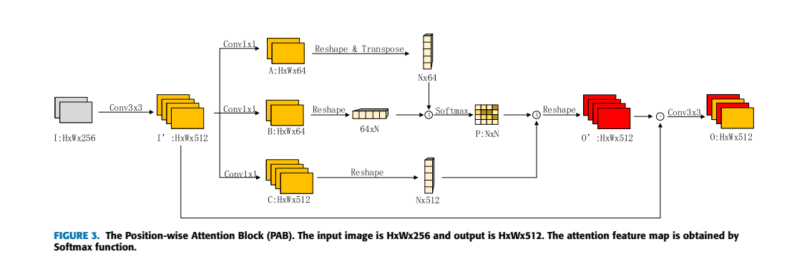
图 2-2 位置注意力模块 PAB ^{[1]}
输入特征先经卷积形成主分支I′，再由三个1×1卷积得到查询A、键B和值C。将空间维展平为N=H×W后，A与B相乘并经Softmax形成N×N位置权重矩阵，其中每一行表示一个位置对全图所有位置的关注分布；该矩阵与C相乘后把远距离上下文聚合回当前位置。聚合结果乘可学习系数α并与I′残差相加，α从0初始化使训练初期近似恒等映射。
聚合结果经卷积后乘以可学习系数α，再与I′残差相加。α从0初始化意味着训练开始时PAB近似恒等映射，可降低突然引入全局注意力造成的优化扰动。代价是相关矩阵的时间和显存随N²增长，所以PAB被放在低分辨率瓶颈，而不放在高分辨率浅层。
表 2-1 PAB核心计算
计算 | 含义
P = Softmax(A·B) | 得到任意空间位置之间的相关权重
O = Conv(α·P·C + I′) | 将全局上下文残差写回瓶颈特征

2.4 多尺度融合注意力模块MFAB
MFAB对高层特征和低层跳跃特征分别执行全局平均池化与两层瓶颈映射，获得两组通道权重z₁和z₂；原论文以z=z₁+z₂重标定高层特征，再与低层特征拼接并卷积融合。SE缩减率r=16。该结构关注“哪些语义通道重要”，与PAB关注“哪些空间位置相关”形成互补^{[6]}。
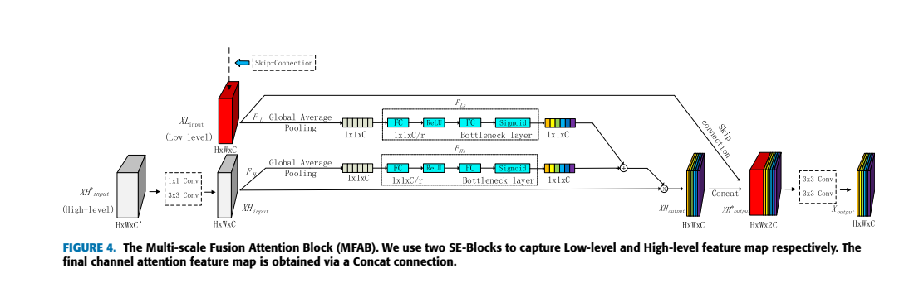
图 2-3 多尺度融合注意力模块 MFAB ^{[1]}
图中的上支路表示解码器上采样后的高层语义特征，下支路表示编码器跳跃连接提供的低层细节特征。两支分别通过全局平均池化和SE瓶颈映射得到通道描述z₁与z₂，二者相加形成融合权重，用于重标定高层特征；加权后的高层特征再与低层特征拼接并经卷积输出。
因此MFAB可以识别出哪些通道在当前病例中更重要，再完成高、低层融合。图中的两条SE支路说明低层信息不仅被拼接，也参与决定高层通道权重，这正是MFAB相对普通U-Net跳跃拼接的主要差异。

2.5 损失函数与评价指标
原论文将交叉熵与Dice项加权组合，给出的最优超参数为α=0.5、β=2；本项目为保证自定义消融一致性，主要使用Dice损失与交叉熵损失（Cross-Entropy Loss，CE）等权相加，Mamba二分类头使用Dice与二元交叉熵损失（Binary Cross-Entropy Loss，BCE）。Dice越大越好，体积重叠误差（Volume Overlap Error，VOE）越小越好，相对体积差异（Relative Volume Difference，RVD）越接近0越好；RVD>0表示过分割，RVD<0表示欠分割。
表 2-2 评价指标
指标 | 公式 | 解释
Dice | $$\frac{\text{2|}\text{A}\text{∩}\text{B}\text{|}}{\text{(|}\text{A}\text{|+|}\text{B}\text{|}\text{)}}$$ | 重叠程度，越大越好
VOE | $$\frac{\text{1-|}\text{A}\text{∩}\text{B}\text{|}}{\text{|}\text{A}\text{∪}\text{B}\text{|}}$$ | 体积重叠误差，越小越好
RVD | $$\frac{\text{(|}\text{A}\text{|-|}\text{B}\text{|}\text{)}}{\text{|}\text{B}\text{|}}\text{×100\%}$$ | 相对体积偏差，越接近0越好
统计口径方面，切片级平均Dice会受到大量无肿瘤切片影响；病例级Dice先汇总完整CT病例再平均，更接近临床病例评价；全局池化Dice把所有验证像素合并后计算，容易由大病灶主导；nnU-Net日志中的伪Dice及其指数移动平均（Exponential Moving Average，EMA）是框架训练监控量。四种口径不能在没有统一重评估的情况下直接排名。

2.6 Mamba改进原理
Mamba的核心是带输入选择机制的选择性状态空间模型（Selective State Space Model，SSM），而不是通过显式两两匹配建立全局关系^{[7]}。其基本思想是将已经观察到的序列信息压缩到有限维隐状态中，并依据当前位置的特征动态调节记忆保留、信息写入和状态读取。为适应医学图像的二维空间结构，本研究将一维选择性状态传播扩展为水平与垂直两个轴向上的双向传播，使瓶颈特征能够汇聚来自四个方向的长程上下文。

2.6.1 选择性状态空间递推
对长度为L的特征序列x₁,…,xL，状态空间模型以隐状态hₜ表示截至当前位置的历史信息。结构化状态空间序列模型（Structured State Space Sequence Model，S4）通过结构化参数化增强了长序列建模能力^{[8]}，Mamba则进一步使部分状态空间参数随输入内容变化。本文采用的离散状态更新与输出关系见式（2-1）和式（2-2）。
$$\text{hₜ = }\overline{\text{A}}\text{ₜhₜ₋₁ + }\overline{\text{B}}\text{ₜ}\text{x}\text{ₜ}$$ | （式2-1）
$$\text{y}\text{ₜ = }\text{C}\text{ₜhₜ}\text{ + }\text{D}\text{·}\text{x}\text{ₜ}$$ | （式2-2）
式中，状态转移项A决定历史信息在传播过程中的保留与衰减，写入项Bₜ决定当前位置的信息以多大强度进入隐状态，读取项Cₜ决定隐状态中的哪些内容形成当前输出，直接传递项D则保留原始输入信息。与固定参数状态空间模型不同，Mamba的记忆时间尺度、写入选择和读取选择均由当前位置的特征决定，因此不同位置可以采用不同的记忆策略。
选择性机制可从记忆时间尺度理解：当当前位置需要延续已有上下文时，模型减缓状态衰减，使较早的信息继续传播；当当前位置包含新的关键结构或需要切换语义时，模型加快旧状态衰减并增强新信息写入。局部邻域整合用于补充短程结构，直接传递路径用于保留当前特征，输出门控则调节状态信息对最终表示的贡献，共同形成“局部结构提取—选择性状态更新—门控信息输出”的逻辑。

2.6.2 从二维特征到四向轴向扫描
二维视觉特征同时包含水平和垂直空间关系，不存在唯一的一维排列顺序。视觉状态空间模型（Visual State Space Model，VMamba）以二维选择性扫描（2D Selective Scan，SS2D）构建多方向传播，降低单一扫描顺序造成的方向偏置^{[9]}。本研究借鉴这一动机，将低分辨率瓶颈特征分别沿水平轴和垂直轴组织为独立序列，并在每个轴上同时进行正向与反向状态传播；具体路径与VMamba原始结构不同，但二者都利用多方向传播增强二维上下文建模。
在水平方向上，每一行被视为一条独立序列，分别从左向右和从右向左传播；在垂直方向上，每一列被视为一条独立序列，分别从上向下和从下向上传播。反向结果恢复至原空间次序后，先在同一轴内融合，再综合水平与垂直信息。这样，每个位置都能够接收来自左右及上下方向的上下文，同时避免将相邻行之间本不存在的首尾位置错误连接。
四向传播得到的长程信息通过逐通道残差调节系数写回原瓶颈特征。该系数初始强度设为0.1，使网络在训练初期主要保留原有卷积表征，再逐步学习状态空间分支的适当贡献。轴向传播通过连续状态传递建立远程联系，而PAB直接构造所有空间位置之间的两两相关性；两者均用于扩展感受野，但关系建立方式并不等价。
四个传播方向共享同一套状态动力学，使模型在不同方向上采用一致的记忆规则，并避免为每个方向重复引入完整参数。参数共享降低了模型规模，但四向信息仍需分别传播，因此参数量减少并不等同于计算时间同比下降。融合时先在各轴内整合双向结果，再综合水平与垂直上下文，并通过残差方式保留原瓶颈特征。

2.6.3 放置位置与复杂度分析
本实验将Mamba放置在编码器最深处的低分辨率瓶颈。以320×384输入为例，四次下采样后空间分辨率约为20×24；此时特征具有较强语义性且序列长度较短，适合进行长程状态传播。PAB需要显式计算任意位置之间的两两关系，其空间开销随位置数平方增长；轴向状态空间传播的理论开销则近似随空间位置数和潜在状态容量线性增长。因此，在瓶颈位置使用状态空间模型能够兼顾较大感受野与可控计算规模。
理论上的线性复杂度并不必然转化为更高的实测吞吐率。状态传播具有前后依赖，其运行效率还受到计算组织、内存访问和硬件并行能力等因素影响。统一评估中，新增模型仅有7.96百万个参数，但吞吐率为47.79切片/s，低于ResUNet的97.63切片/s。因此，本实验支持的主要结论是该设计具有较小参数规模和不同的长程建模方式，而不是已经获得端到端速度优势。
两种Mamba模型采用相同的选择性状态传播思想，但瓶颈尺度和模块组合不同。早期六级模型的瓶颈约为10×12、通道数为320，状态传播位于PAB之后；新增四级模型的瓶颈约为20×24、通道数为512，并以Mamba取代PAB。前者序列较短且同时保留位置注意力，后者序列较长并更突出状态空间建模与MFAB的组合。序列长度、特征宽度和模块组合同时发生变化，因此二者的性能差异不能简单归因于Mamba单一因素。

2.6.4 与MFAB的互补关系及验证假设
Mamba与MFAB作用于不同的信息维度。Mamba在低分辨率语义特征中传播跨位置上下文，重点回答“远距离位置之间应传递什么信息”；MFAB在解码过程中联合高层语义和低层细节进行通道选择，重点回答“多尺度融合时应保留哪些特征”。新增模型取消PAB，使瓶颈主要由状态空间机制承担长程建模，从而降低多个全局模块同时作用造成的解释混杂。
U形Mamba网络（U-shaped Mamba Network，U-Mamba）同样强调卷积局部特征提取与状态空间长程依赖建模在医学图像分割中的互补性^{[10]}，这为在编码器—解码器网络中引入Mamba提供了领域依据。本研究仅在瓶颈位置使用状态空间建模，并以MFAB完成多尺度解码，其模块位置、二维传播方式和训练协议均不同于U-Mamba，因此该文献用于支持研究动机，而不能作为本实验结果的直接证据。
若要严格估计Mamba的独立贡献，应在相同编码骨干、相同MFAB、相同训练预算和相同模型选择规则下，增加仅移除状态空间分支的配对对照。在此基础上，可进一步考察潜在状态容量、内部通道宽度、残差注入强度、传播方向数量以及多方向融合规则。当前实验仍同时受到网络深度、瓶颈尺度和训练条件差异影响，因此结论应限定为结构组合的性能趋势。

2.6.5 两种Mamba模型的结构差异
两种模型共享选择性状态空间动力学和二维轴向双向传播原则，但研究目的不同。早期MA-Net+Mamba属于结构叠加探索：先由PAB建立瓶颈内的显式位置关系，再利用Mamba进行顺序状态传播，最后通过MFAB完成解码。新增Res+Mamba+MFAB则以Mamba直接替代PAB，仅保留MFAB进行通道选择，重点考察在减少显式两两位置建模后，状态空间传播能否以较小参数规模改善病例级分割表现。
早期模型采用六级残差编码器，PAB与Mamba依次作用于最深瓶颈；新增模型采用四级残差编码器，由Mamba直接承担瓶颈长程建模。两者还在物理批量、训练轮数和模型选择口径上存在差异，因此当前实验只能说明两条设计路线及其性能趋势，不构成严格的单因素消融。
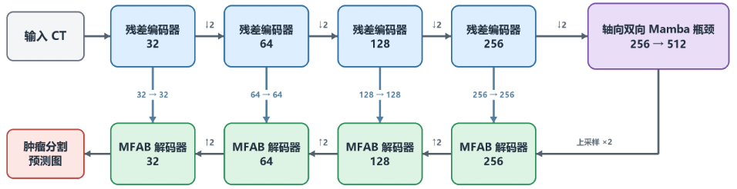
图 2-4 Res+Mamba+MFAB改进结构
图中蓝色编码端将320×384输入逐级转换为32、64、128和256通道特征，空间分辨率随下采样降低，语义抽象程度逐步提高；上方四条连线分别把同尺度浅层特征送入对应的解码阶段。第四次下采样后得到约20×24的低分辨率瓶颈，并映射到512通道。紫色Mamba模块分别沿水平和垂直轴进行正向与反向状态传播，再以残差方式把长程上下文写回瓶颈特征。绿色MFAB解码器按256、128、64和32通道逐级融合深层语义与跳跃连接中的边界细节，红色输出端生成肿瘤分割结果。所有箭头均由编码器或上一解码层指向其实际接收者，不表示反向反馈。
该结构与早期MA-Net+Mamba的关键区别是取消PAB：瓶颈的长程依赖由Mamba承担，MFAB仅负责解码阶段的通道选择与多尺度融合。因而图2-5表达的是“局部卷积编码—瓶颈长程传播—多尺度细节恢复”的功能链条，而不是把多种全局模块简单串联。

3. 实验设计与统一协议

3.1 数据集与任务定义
LiTS共提供201例三维腹部CT体数据，其中131例训练数据公开肝脏与肿瘤标注，70例测试数据的标注由官方隐藏^{[2]}。数据的轴向像素间距约为0.56～1.00 mm，层间距约为0.45～6.00 mm，单例包含42～1026层，具有明显的空间各向异性和跨中心差异。本项目仅使用131例公开训练数据，并将肝脏ROI整理为肿瘤二分类任务：通道0为CT，标签0为背景、标签1为肿瘤。模型读取nnU-Net完成重采样与CT强度标准化后的预处理数组，不再重复按亨斯菲尔德单位（Hounsfield Unit，HU）截断或归一化。
131例公开训练数据按照固定第0折划分为104例训练和27例验证，训练集中92例包含可采样的肿瘤位置。LiTS官方另有70例隐藏标注测试数据，并非“缺少测试集”；由于本项目未向官方评测服务器提交测试预测，所有统一比较均限定在同一组27例验证病例上，报告中的结论不能替代隐藏测试集成绩。

3.2 公共训练流程
自定义模型统一采用随机梯度下降（Stochastic Gradient Descent，SGD）与Nesterov动量优化，并使用多项式学习率衰减策略（Polynomial Learning Rate Schedule，PolyLR）调整学习率；训练时启用自动混合精度（Automatic Mixed Precision，AMP）以降低显存占用。
参数 | 设置 | 说明
数据划分 | 104例训练/27例验证 | 8个模型均以同一fold为依据
图像块 | 320×384 | 来自nnU-Net二维配置
前景过采样 | 0.33 | 缓解肿瘤前景稀疏
每轮更新 | 250 | 自定义模型与nnU-Net均为250次
优化器 | SGD+Nesterov | 初始学习率0.01，动量0.99
权重衰减 | 3×10⁻⁵ | 所有训练脚本一致
学习率 | PolyLR，指数0.9 | 按训练进度衰减
损失 | Dice+CE/BCE，1∶1 | 只对肿瘤前景计算Dice
阈值 | 0.5 | 硬分割与病例指标
精度 | AMP | 减少显存并提高吞吐
表 3-1 公共训练与评估参数
自定义模型每轮执行250次参数更新，约33%的批量位置强制抽取含肿瘤图像块；基础增强为随机水平和垂直镜像。损失由前景Dice与CE或BCE等权组成，背景不参与Dice；初始学习率为0.01，动量为0.99，权重衰减为3×10⁻⁵，PolyLR指数为0.9，随机种子为42。验证阶段对完整ROI切片动态补齐，再按病例汇总预测。

3.3 变量控制与公平性
四个Res模型均训练75轮、物理批量为32，并共用数据加载、损失和病例级Dice验证。Res+Mamba+MFAB同样训练75轮，以物理批量16和四步梯度累积得到有效批量64；早期MA-Net+Mamba使用物理批量4和十六步梯度累积，并因早停实际完成18轮。U-Net训练100轮，nnU-Net采用更完整的数据增强、深监督和物理批量26。由于批量组织与训练周期并不完全一致，跨组比较只能作为结构组合的趋势证据。

4. 八个模型的训练逻辑与参数

4.1 模型总览
表 4-1 参与消融实验模型的结构
 | Res | Res + PAB | Res + MFAB | Res + PAB + MFAB | Res + Mamba + MFAB | nnU-Net 2D
残差编码器 | √ | √ | √ | √ | √ | 不同骨干
PAB | — | √ | — | √ | — | —
MFAB | — | — | √ | √ | √ | —
轴向 SSM | — | — | — | — | √ | —

表 4-2 八个模型的训练参数
模型 | 参数/M | 轮数 | 物理批量 | 选择指标
U-Net | 10.71 | 100 | 64 | 切片Dice
ResUNet | 11.08 | 75 | 32 | 病例Dice
Res+PAB | 8.92 | 75 | 32 | 病例Dice
Res+MFAB | 11.98 | 75 | 32 | 病例Dice
Res+PAB+MFAB | 9.81 | 75 | 32 | 病例Dice
nnU-Net 2D | 33.47 | 157 | 26 | EMA伪Dice
MA-Net+Mamba | 17.01 | 18/75 | 4×累积16 | 阳性病例Dice
Res+Mamba+MFAB | 7.96 | 75 | 16×累积4 | 病例Dice

下图横轴列出八个参评模型，纵轴表示可训练参数量（百万）。nnU-Net为33.47百万，参数规模最大；早期MA-Net+Mamba为17.01百万；四个Res消融模型集中在8.92～11.98百万；Res+Mamba+MFAB仅7.96百万，为图中最小值。该结果说明共享四向SSM权重并取消PAB后，新模型的权重存储较轻量，但参数量不包含中间激活和多方向状态传播开销，因此不能据此判断实际推理速度。
尤其是Res+PAB参数量低于ResUNet，并不表示“增加PAB会减少参数”，而是因为两个实现的瓶颈与解码通道契约并非逐层完全相同。因此本图适合比较最终模型规模，不适合把柱高差直接解释成单个模块的参数贡献；速度与显存还需结合统一推理结果分析。

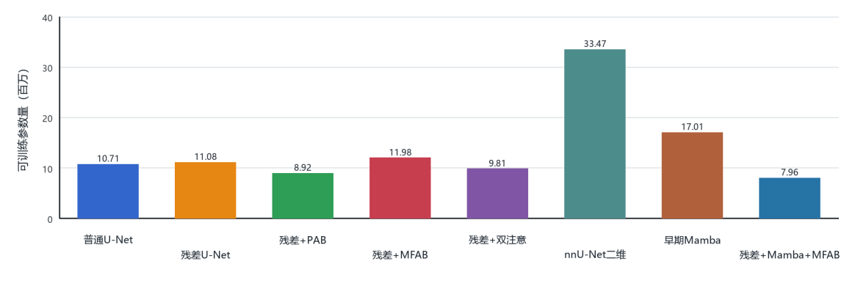
图 4-1 八个模型的可训练参数量

4.2 Plain U-Net训练逻辑
普通U-Net直接读取预处理病例并通过随机图像块进行训练。编码通道为32/64/128/256/320/320，每阶段由3×3卷积、IN与LeakyReLU组成；解码端通过上采样、跳跃连接与卷积块逐级恢复分辨率，输出背景和肿瘤两个类别。每轮抽取16000个图像块位置，其中每个批量约21个位置强制包含前景，模型分别依据全部切片Dice和阳性切片Dice选择最优权重。

4.2.1 关键参数
模型最多训练100轮，物理批量为64，验证批量为16。Dice平滑项设为10⁻⁵，并仅对前景计算；训练使用内存预加载、多进程数据读取和AMP。该模型的验证指标是切片平均值，因此阳性切片Dice比包含阴性切片的全部切片Dice更能反映肿瘤分割质量，但仍不能与病例级Dice直接比较。

4.3 ResUNet训练逻辑
ResUNet将编码器替换为三卷积Res-block，以GN代替IN，通道为32/64/128/256/512。验证时先在每个病例内累积全部切片的交集、预测体素数和真实体素数，再计算27例病例Dice的均值与总体标准差；模型依据病例平均Dice选择最佳权重。

4.4 ResUNet+PAB训练逻辑
在第四次下采样后插入论文式PAB：输入256通道，先映射到512通道；查询/键通道64，值分支512通道；位置相关矩阵为N×N；注意力系数α从0初始化。训练日志显示α在训练过程中由接近0逐步学习为非零值，说明模型确实启用了全局空间残差，而不是停留在恒等映射。解码器保持普通U-Net方式，不引入MFAB。

4.5 ResUNet+MFAB训练逻辑
该模型不使用PAB，而在256/128/64/32四个解码阶段使用原论文双SE MFAB。每个MFAB将上一级高层特征上采样到与跳跃特征相同的尺度，分别计算高层与低层SE权重，二者相加后重标定高层特征，再与低层特征拼接并卷积融合。相较普通解码器，它增加了通道选择与高、低层交互，也带来约33%的单轮时间开销。

4.6 ResUNet+PAB+MFAB训练逻辑
完整双注意力模型同时使用PAB瓶颈和四级MFAB解码器。PAB设置与4.4节一致，MFAB设置与4.5节一致，其余训练协议保持相同。该模型用于检验空间注意力和通道融合是否具有可叠加收益，最佳权重仍依据病例平均Dice选择。

4.7 nnU-Net 2D训练逻辑
nnU-Net根据数据指纹自动生成七阶段2D普通卷积U形网络，通道为32/64/128/256/512/512/512，每阶段包含两个3×3卷积，并采用IN与LeakyReLU；六级解码端启用深监督。计划输入图像块为320×384，物理批量为26。训练增强除镜像外还包括旋转、0.7～1.4倍缩放、噪声、模糊、亮度、对比度、低分辨率模拟与Gamma变换^{[3]}。
框架计划训练1000轮，每轮执行250次训练迭代和50次验证迭代；本次运行至第157轮，最佳模型权重来自第156轮。模型选择使用伪Dice的EMA，而不是本项目自定义的病例Dice，因此原生日志数值只用于观察训练趋势。

4.8 早期MA-Net+Mamba的结构与训练逻辑
早期改进方案采用六级残差编码器，并将Mamba置于空间分辨率最低、语义信息最集中的瓶颈层。PAB首先建立不同空间位置之间的显式相关性，随后Mamba沿水平和垂直两个轴传播长程上下文，解码阶段再由MFAB融合深层语义与浅层细节。该设计的假设是PAB、Mamba和MFAB能够分别从位置关系、序列依赖和通道融合角度改善肿瘤表征。
对于二维特征，模型分别沿行和列构造序列，并在每个轴上同时进行正向和反向状态传播。双向建模减弱单一扫描方向的次序偏置，两个空间轴的结合使每个位置能够接收来自左右和上下方向的上下文。四个方向采用共享的状态转移规律，以控制参数规模；各方向输出融合后，通过可学习残差调节系数写回原始特征，使模型从接近卷积主干的表示逐步学习长程信息的适当贡献。
该结构也存在需要验证的理论问题。PAB和Mamba均位于瓶颈层并承担全局建模任务，两者的功能可能部分重叠，串联后未必产生简单的叠加收益。此外，该方案同时包含六级骨干、PAB、Mamba和MFAB，因而无法仅根据最终性能判断Mamba的独立贡献。
训练采用320×384图像块、Dice与BCE等权损失、SGD结合Nesterov动量以及PolyLR。受显存限制，训练通过梯度累积维持有效批量64，并依据阳性病例Dice实行早停，实际完成18轮。因此，该实验主要用于验证组合结构的可训练性及观察病例误差特征，不宜与完成75轮训练并接受统一评估的模型直接排名。

4.9 Res+Mamba+MFAB的结构与训练逻辑
新增方案采用四级残差编码器，在瓶颈层引入轴向双向Mamba，并在四个解码阶段使用MFAB。与早期方案相比，该模型取消PAB，以减少两类全局建模机制之间的潜在功能重叠，同时降低参数规模。其设计逻辑是先由卷积编码器提取稳定的局部结构，再由Mamba在低分辨率特征上补充长程依赖，最后通过MFAB逐级融合深层语义和浅层边界信息。
Mamba的核心作用不是生成额外的空间注意力矩阵，而是利用状态空间递推压缩和传递序列历史。选择性机制根据当前输入调节信息的保留、遗忘和输出，使模型重点传播与肿瘤区域相关的上下文。二维特征分别沿行和列进行双向传播，可以兼顾前后方向以及水平、垂直两个空间轴；各方向共享参数，从而避免模型规模随扫描方向数成比例增长，但四方向传播仍会增加计算量。
Mamba放置在瓶颈层具有两方面考虑：低分辨率特征对应较短的轴向序列，可以控制长程建模成本；该层语义信息较集中，更适合整合跨区域依赖。浅层定位信息仍通过跳跃连接进入解码器，从而避免状态空间建模过度平滑肿瘤边界。可学习残差调节系数用于控制长程信息写回主干的强度，使网络能够在局部卷积特征与全局上下文之间自适应取舍。
模型训练75轮，使用与主要Res模型一致的数据划分、图像块尺寸、损失构成、优化器类型和病例级验证指标。训练通过梯度累积将有效批量维持为64，并依据27例验证病例的平均Dice选择最优模型。由于其物理批量与部分Res模型不完全一致，梯度噪声和每次更新所见的数据增强组合仍可能不同；GN能够减弱批量规模对归一化统计的直接影响，但不能消除全部混杂因素。
需要强调的是，该模型相对ResUNet同时改变了编码深度、Mamba模块和MFAB解码方式，因此当前比较反映的是组合结构的整体效果，而不是Mamba单模块的因果收益。后续应在相同骨干、通道数、解码器和训练协议下设置无Mamba配对模型，才能严格判断状态空间建模的独立贡献。

4.10 统一训练与模型选择原则
各自定义模型均使用固定的数据划分，并在训练阶段采用随机图像块采样和前景过采样，以提高包含肿瘤区域样本的出现概率。优化目标由区域重叠损失与像素分类损失共同构成，使模型同时关注整体分割区域和局部分类准确性；学习率按照统一的多项式衰减规律调整，混合精度只用于降低计算和显存开销，不改变优化目标。
验证阶段按病例聚合同一患者的全部切片，并以病例平均Dice作为主要模型选择依据。最终横向比较采用固定数据划分、阈值以及无测试时增强、无后处理的统一评估协议。对于因显存限制而使用不同物理批量的模型，本文报告其有效批量，并将批量组织差异列为潜在混杂因素；所有结构性结论以统一评估结果为主。

5. 实验结果与分析

5.1 训练收敛情况
四个Res系列模型与Res+Mamba+MFAB的训练损失均持续下降。Res四模型病例Dice在较大波动中上升，PAB在第58轮达到0.4716；模型由第1轮0.3197提升到第42轮0.4933±0.2984，末轮训练损失降至0.0954而验证Dice回落到0.4524。训练损失继续下降而验证Dice没有同步单调上升，提示后期存在过拟合或阈值敏感性。
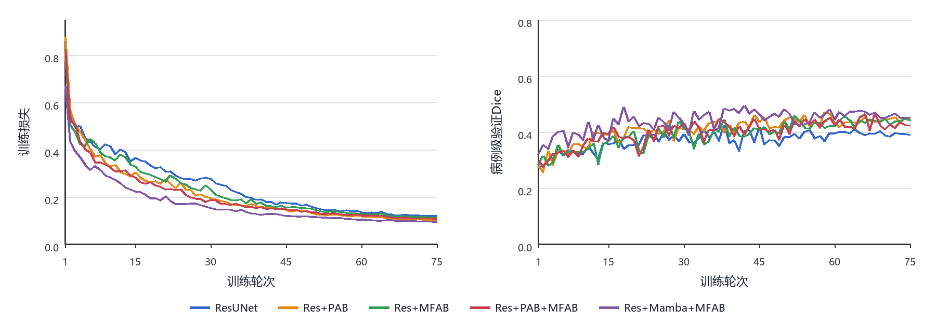
图 5-1 Res系列与Mamba模型的训练损失和病例级验证Dice
图示说明：左图以训练轮数为横轴、训练损失为纵轴，五条曲线整体下降，表明各模型持续拟合训练patch；右图以相同轮数为横轴、27例病例级验证Dice为纵轴，曲线呈明显锯齿波动。Res+Mamba+MFAB由第1轮0.3197快速上升，第18轮达到0.4906，并在第42轮取得最高0.4933±0.2984；此后训练损失继续下降而验证Dice没有形成新高，表现出训练—验证分离。由于各模型物理batch、梯度累积和单轮耗时不同，本图用于比较收敛形态，而不是相同墙钟时间下的效率。
PAB在第58轮达到0.4716，Mamba模型在第42轮达到0.4933；之后训练损失继续下降而验证Dice未同步提高，形成训练—验证分离。各曲线按轮次对齐，但物理batch、梯度累积和单轮耗时并不完全相同，所以该图比较的是收敛形态，不是相同墙钟时间下的学习效率。

5.2 八个模型的原生训练结果
表5-1汇总八个模型的原生监控量；因统计口径不同，各数值仅用于描述训练过程，不能作为统一排行榜。

表 5-1 八个模型的原生训练结果
模型 | 最佳验证结果 | 轮次 | 末轮训练损失 | 训练时长
U-Net | 阳性切片0.5127；全部切片0.7753 | 4 / 38 | 0.0341 | 1.79 h
ResUNet | 病例0.4251±0.3168 | 38 | 0.1210 | 1.16 h
Res+PAB | 病例0.4716±0.3087 | 58 | 0.1047 | 1.16 h
Res+MFAB | 病例0.4575±0.3099 | 52 | 0.1149 | 1.54 h
Res+PAB+MFAB | 病例0.4644±0.2968 | 66 | 0.1088 | 1.55 h
nnU-Net | EMA伪Dice 0.7858；原始值0.8195 | 155 | train -0.8772 | 约1.17 h
MA-Net+Mamba | 阳性病例0.4517±0.3177 | 3 | 0.6233 | 未记录
Res+Mamba+MFAB | 病例0.4933±0.2984 | 42 | 0.0954 | 4.44 h

5.3 统一完整病例评估
为消除原生日志口径差异，本文按照同一评估协议对6个兼容模型权重进行完整病例重评估：固定第0折的27例验证病例、阈值0.5，不使用测试时增强（Test-Time Augmentation，TTA）与后处理，并统一计算Dice、交并比（Intersection over Union，IoU）、VOE、RVD、第95百分位豪斯多夫距离（95th-Percentile Hausdorff Distance，HD95）和平均对称表面距离（Average Symmetric Surface Distance，ASSD）。U-Net与早期MA-Net+Mamba未进入本次标准化运行，因此不参与排名。
Res+Mamba+MFAB的Dice为0.4941±0.2975，95%置信区间[0.3812,0.6054]，排名第2。相对ResUNet的平均病例Dice提高0.0687，在17例获胜、2例持平、8例下降；Wilcoxon检验原始p=0.0626，Holm校正后p=0.1879，尚未达到0.05显著性水平。
该模型仅有7.96百万个参数，是统一比较中参数量最小的模型；但3560张切片推理耗时74.50 s、吞吐率47.79切片/s、图形处理器（Graphics Processing Unit，GPU）峰值显存1.91 GiB。与ResUNet的36.46 s和97.63切片/s相比，轴向顺序状态传播带来明显速度代价，较小参数量并不等同于更快推理。
表 5-2 六个模型的统一完整病例评估结果
模型 | Dice | VOE | RVD | 参数量(M) | 排名
nnU-Net 2D | 0.5406±0.3126 | 0.5699 | +129.69% | 33.47 | 1
Res+Mamba+MFAB | 0.4941±0.2975 | 0.6218 | +214.56% | 7.96 | 2
Res+PAB | 0.4716±0.3087 | 0.6374 | +143.70% | 8.92 | 3
Res+PAB+MFAB | 0.4644±0.2968 | 0.6479 | +63.52% | 9.81 | 4
Res+MFAB | 0.4572±0.3100 | 0.6506 | +334.25% | 11.98 | 5
ResUNet | 0.4253±0.3170 | 0.6773 | +230.95% | 11.08 | 6

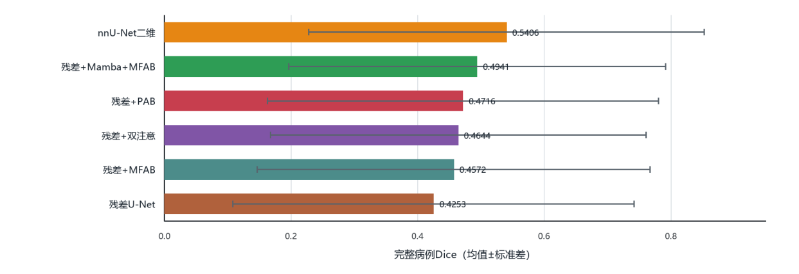
图 5-2 六个模型的统一完整病例Dice比较
横向柱长表示在同一fold0、阈值0.5、无TTA和无后处理条件下的27例病例Dice均值，误差线表示病例间标准差。nnU-Net以0.5406排名第1，Res+Mamba+MFAB以0.4941排名第2，随后依次为Res+PAB、Res+PAB+MFAB、Res+MFAB和ResUNet。Mamba模型相对ResUNet提高0.0687，但各模型标准差均接近0.30且误差区间大量重叠，说明病例难度差异大于部分模型之间的均值差。
因此本图只能给出描述性排序，不能单凭柱长宣称显著优越。模型是否稳定改善还要结合配对差值、胜/平/负病例数、置信区间和多重比较校正；同时，误差线是病例总体标准差，不是均值的标准误。

5.3.1 分布稳健性、病灶规模与效率权衡
平均Dice不足以说明模型在不同病例上的稳定性。以下分析继续使用同一fold0统一重推理结果：分布与配对比较包含27例；病灶规模分层排除1例无肿瘤病例，将26个阳性病例按真实肿瘤体素量三分位划分为小/中/大三层（9/8/9例）。这些分层用于描述本验证集内部结构，不代表预先定义的临床体积阈值。
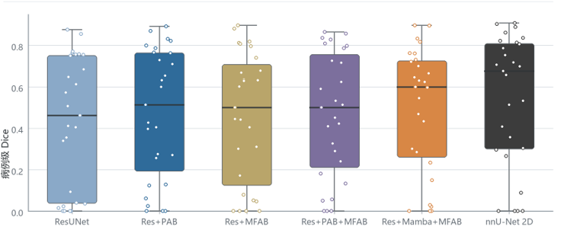
图 5-3 六个模型的逐病例Dice分布
箱体给出第一四分位数、中位数和第三四分位数，须线及散点反映病例级离散程度与极端失败。Res+Mamba+MFAB的中位数为0.5993、第一四分位数为0.2597，分别高于ResUNet的0.4618和0.0381，说明部分低表现病例得到改善；其第三四分位数为0.7258，仍低于Res+PAB的0.7646。六个模型均存在3—4例Dice低于0.01的病例，表明平均值与下四分位数的提升尚未消除漏检、严重过分割或定位失败。
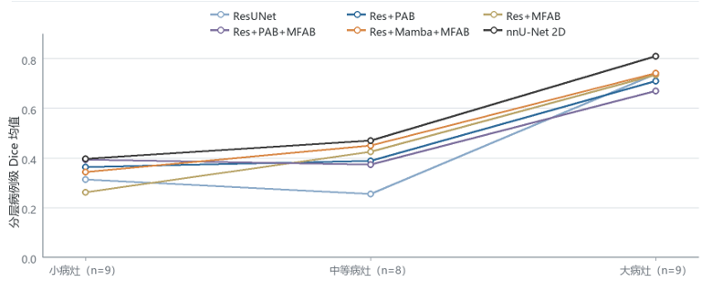
图 5-4 阳性病例按真实肿瘤体素量分层的Dice
横轴将26个阳性病例按真实肿瘤体素量三分位划分为小、中、大三组，纵轴为各组病例Dice均值，多条折线对应不同模型。所有模型在大病灶上的表现显著高于小、中病灶；Res+Mamba+MFAB在三层的Dice为0.3431、0.4490和0.7401，相对ResUNet的0.3123、0.2544和0.7376，主要增益集中在中等病灶（+0.1945），大病灶几乎持平。小病灶仍由nnU-Net和Res+PAB+MFAB领先，说明当前Mamba实现改善了部分中等规模目标，却没有彻底解决极小病灶的检出困难。
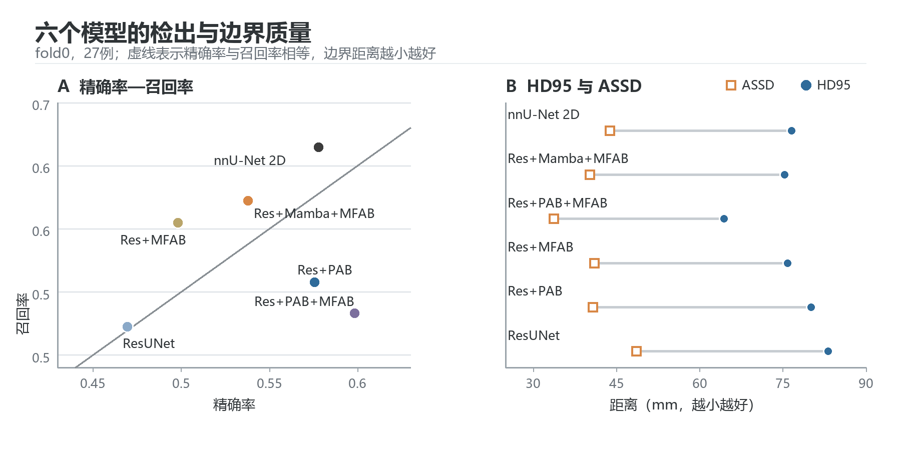
图 5-5 六个模型的检出与边界质量
左侧散点以精确率和召回率拆解重叠结果，Res+Mamba+MFAB的精确率为0.5378、召回率为0.5722，表现为轻度偏召回；相较ResUNet的0.4696和0.4724，两项均有提高。右侧以HD95和ASSD衡量边界偏差，Mamba模型为75.34 mm和40.26 mm，优于ResUNet的83.17 mm和48.58 mm，但仍不及Res+PAB+MFAB的64.44 mm和33.75 mm。该图说明Mamba+MFAB的Dice提升伴随一定检出与边界改善，但尚未形成最优的极端边界控制。
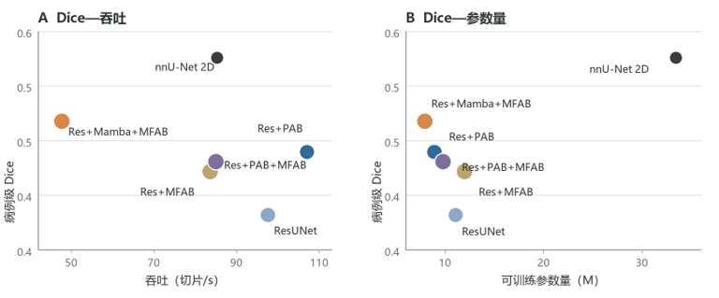
图 5-6 准确性与资源效率权衡
图中把统一病例Dice与参数量、推理吞吐率和峰值显存放在同一坐标体系中比较。Res+Mamba+MFAB以7.96百万个参数取得第二高Dice 0.4941，说明其权重规模较轻；但3560张切片推理耗时74.50 s，吞吐率仅47.79切片/s，峰值显存1.91 GiB，明显慢于ResUNet的97.63切片/s。Res+PAB虽有8.92百万个参数，却达到107.08切片/s。由此可见，参数量减少并未抵消四向顺序状态传播的计算组织成本，部署评价必须同时考察准确率、速度和显存。
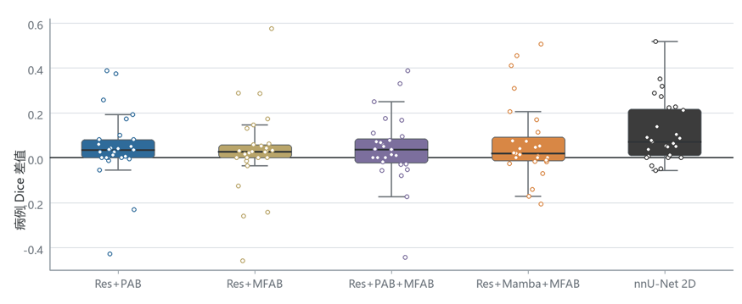
图 5-7 各模型相对ResUNet的逐病例配对Dice变化
每条配对变化以同一病例的ResUNet Dice为基准，向上表示改进模型在该病例获益，向下表示性能下降，从而消除了不同病例难度基线。Res+Mamba+MFAB在17/27例上升、2例持平、8例下降，平均增益为+0.0687，但中位增益仅+0.0206，说明较高平均值部分由少数高收益病例拉动；其Wilcoxon原始p=0.0626，Holm校正后p=0.1879。相较之下，Res+PAB的校正p=0.0458，因此Mamba模型应表述为具有改善趋势，而不是已经证明稳定显著优于ResUNet。
综合重叠、分布、规模、边界和效率五个维度，nnU-Net仍是当前最稳健的总体基线；PAB是严格Res消融中统计证据最充分且速度代价较小的模块；Res+Mamba+MFAB在分布下尾和中等病灶上表现出潜力，但顺序递推速度、极小病灶失败与校正后不显著仍是主要限制。

5.4 Res系列消融分析
统一重推理中，以ResUNet的0.4253为基线，PAB提高0.0463，MFAB提高0.0319，PAB+MFAB提高0.0390。PAB仍是严格Res消融组中最有效的单模块；其配对Wilcoxon检验经Holm校正后p=0.0458，是该组唯一达到0.05显著性水平的改进。双模块没有超过PAB，说明PAB与MFAB的联合优化并非简单相加。
Res消融组标准差均接近0.30，表明不同病例表现差异很大。PAB+MFAB标准差最低（0.2968），虽然均值略低于PAB，但病例间离散度稍小。后续仍应报告中位数、四分位数、归一化表面戴斯系数（Normalized Surface Dice，NSD），并按病灶体积分层，不能只看均值。

5.5 nnU-Net结果
nnU-Net在epoch 155记录raw pseudo Dice 0.8195，最佳EMA pseudo Dice为0.7858。统一完整病例重推理得到Dice 0.5406±0.3126、VOE 0.5699、95%置信区间[0.4176,0.6559]，排名第1；3560张切片推理耗时41.71 s。其优势来自自动规划、强数据增强、深监督和更大模型容量的共同作用，而不能简单归因于PlainConvUNet结构。
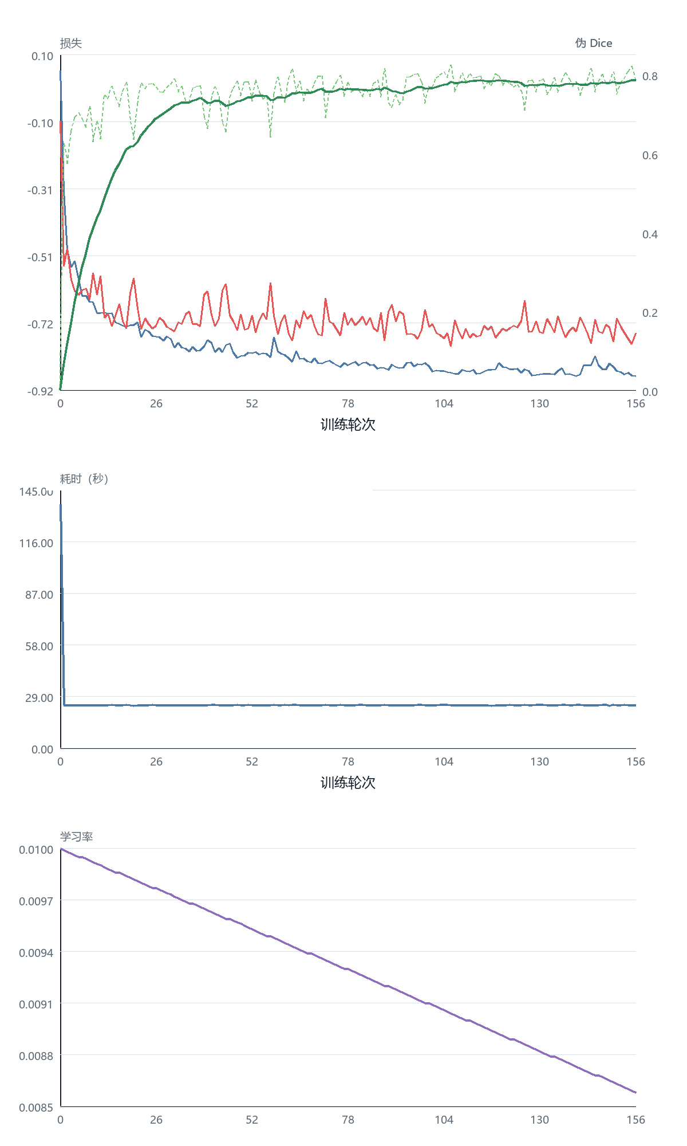
图 5-8 nnU-Net训练损失、pseudo Dice、耗时和学习率
三个纵向面板依次展示训练损失与验证伪Dice及其EMA的综合曲线、单轮耗时和学习率变化。训练损失持续下降，原始伪Dice在验证迭代间波动，EMA曲线用于平滑短期噪声并选择最佳模型权重；耗时曲线用于发现异常停顿；学习率仅由0.01下降到约0.00858，因为PolyLR按1000轮计划而本次只运行到157轮。图中约0.8的伪Dice属于框架训练监控量，不等同于统一重评估的病例Dice 0.5406，也不能直接与Mamba模型的病例指标比较。
耗时面板用于检查单轮运行是否出现异常停顿；学习率面板显示从0.01仅下降到约0.00858，因为PolyLR以1000轮为总周期，而本次在157轮处停止。换言之，这张图同时说明nnU-Net尚未完成预定训练计划，其当前最好结果仍是阶段性模型权重。
日志显示学习率从0.01缓慢下降到约0.00858，原因是框架总轮数设置为1000，而本次只训练到157轮，因此尚未走完完整PolyLR周期。统一评估采用第156轮的最佳模型权重，在最终投稿级比较前仍应完成预定训练或采用统一早停。

5.6 两种Mamba改进结果

5.6.1 Res+Mamba+MFAB结果
Res+Mamba+MFAB共训练75轮，训练损失由0.6676下降至0.0954；病例级Dice由第1轮的0.3197逐步提高，在第42轮达到最高值0.4933±0.2984，末轮回落至0.4524±0.3106。第42轮以后训练损失仍持续下降，但验证性能没有形成新高，说明模型对训练样本的拟合继续增强，而泛化收益已经趋于饱和，存在一定过拟合或决策阈值敏感性。
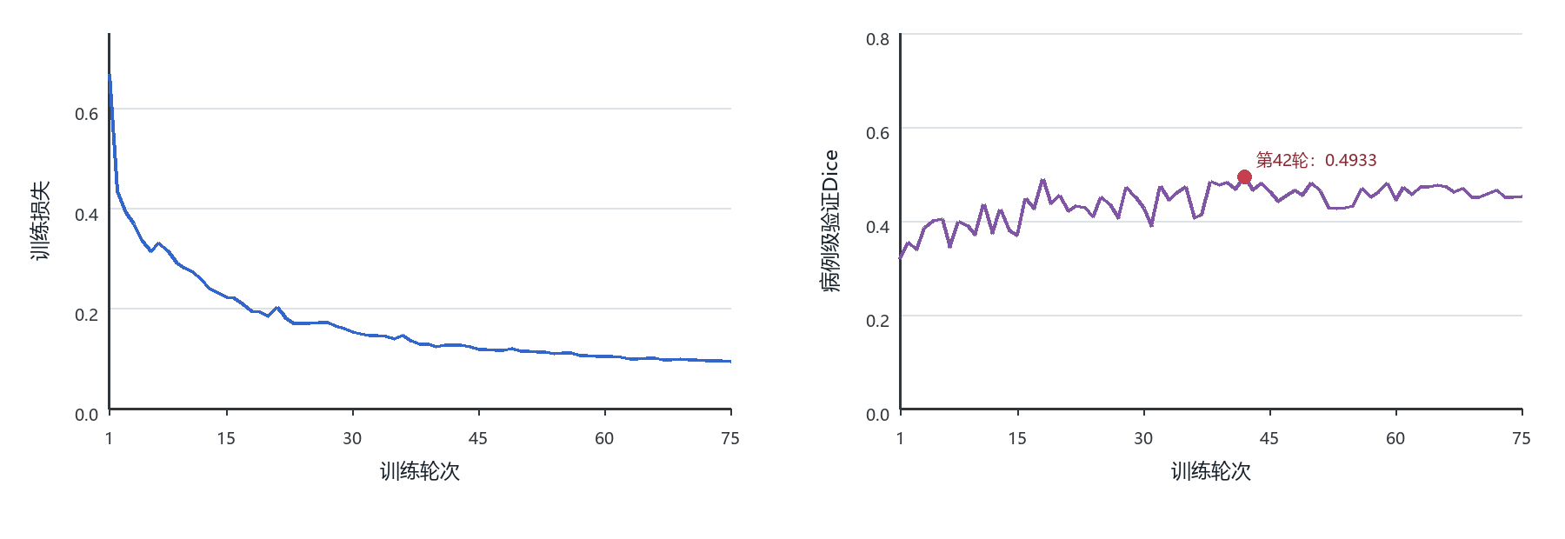
图 5-9 Res+Mamba+MFAB训练损失与病例级验证Dice
左图以轮数为横轴展示训练损失由0.6676降至0.0954，前20轮下降最快，随后进入缓慢收敛；右图展示27例病例Dice由0.3197快速上升，第18轮达到0.4906，并在第42轮取得最高0.4933±0.2984，红点标示依据病例Dice选择的最优模型。第42轮后损失继续下降而Dice在0.43～0.49区间波动，末轮为0.4524±0.3106，说明模型继续拟合训练图像块但泛化收益已趋于饱和；残差调节系数均值同时由0.1下降至约0.0747，表明状态空间分支保持非零参与但写回幅度受到抑制。
训练期间，可学习残差调节系数的均值由0.1调整至约0.0747。这说明网络没有完全关闭状态空间分支，而是主动降低其写回主干特征的幅度，使局部卷积表征与长程上下文保持相对平衡。但该系数保持非零只能说明Mamba分支参与了联合优化，不能单独证明性能提升由Mamba产生。
按照统一评估协议，该模型获得0.4941±0.2975的病例Dice，与训练阶段记录的最优值接近，说明训练期验证与完整病例评估具有较好一致性。模型参数量为7.96百万，在统一比较的六个模型中最小，但推理吞吐率为47.79切片/s，低于ResUNet的97.63切片/s。这表明共享状态空间参数能够控制模型容量，却不能消除多方向状态传播带来的计算开销，参数效率与运行效率应分别评价。
在检出与边界层面，该模型的精确率为0.5378、召回率为0.5722，表现为轻度偏召回；相较ResUNet的0.4696和0.4724，两项均有提高。其VOE为0.6218，优于ResUNet的0.6773；HD95为75.34 mm、ASSD为40.26 mm，也优于ResUNet的83.17 mm和48.58 mm，但不及Res+PAB+MFAB的64.44 mm和33.75 mm。平均RVD仍为+214.56%，说明小病灶假阳性和过分割尚未解决，重叠改善并不等于体积偏差已经稳定。
从病例分布看，模型的中位Dice为0.5993，高于ResUNet的0.4618；第一四分位数由0.0381提高到0.2597，说明部分低表现病例得到改善。但其第三四分位数0.7258低于Res+PAB的0.7646，且仍有3例Dice<0.01，表明提升并非覆盖所有病例。病灶规模分层进一步显示，优势主要来自中等病灶（0.4490对Res的0.2544），大病灶与Res接近（0.7401对0.7376）。
该比较不能被解释为Mamba的单模块因果收益：模型同时取消PAB、采用四级骨干、改变物理batch并使用独立双SE MFAB。配对Wilcoxon原始p=0.0626、Holm校正后p=0.1879，也说明当前fold0证据更适合支持“存在改善趋势”，而不是“已验证显著优于Res”。

5.6.2 MA-Net+Mamba结果
早期MA-Net+Mamba仅完成18轮训练。按照阳性病例平均Dice选择时，第3轮模型取得0.4517±0.3177，整体池化Dice为0.6486；按照整体池化Dice选择时，第10轮模型达到0.7145，而对应的阳性病例平均Dice为0.4419。两个评价指标对应不同的最优轮次，说明整体池化指标更容易受大病灶体素数量支配，而病例平均指标更加关注不同患者之间的均衡表现。该模型同时包含PAB、六级残差骨干、Mamba和MFAB，并且没有接受本次27例验证集的统一评估，因此不能与新增模型0.4941的统一病例Dice直接排名。
表 5-3 早期MA-Net+Mamba最佳模型指标
模型选择依据 | 轮次 | 整体池化Dice | 阳性病例Dice | VOE | RVD
阳性病例Dice最优 | 3 | 0.6486 | 0.4517±0.3177 | 0.6532 | +1495.80%
整体池化Dice最优 | 10 | 0.7145 | 0.4419 | 0.6606 | +811.36%
早期MA-Net+Mamba的阳性病例平均RVD较大，主要原因是小肿瘤病例的真实体素数很少，少量假阳性即可显著放大相对体积误差。代表性病例显示，大病灶可以获得0.80以上的Dice，而部分小病灶出现严重过分割或定位失败。因此，应联合考察病例Dice、整体池化指标、体积偏差和病例可视化，不能依据单一平均RVD否定模型。
表 5-4 早期MA-Net+Mamba代表性病例
病例 | 真实体素 | 预测体素 | Dice | 现象
case_056 | 293924 | 286059 | 0.9089 | 大病灶轮廓较准确
case_076 | 181060 | 193783 | 0.8787 | 轻度过分割
case_097 | 643609 | 829860 | 0.8026 | 明显过分割但主体覆盖
case_014 | 2059 | 48501 | 0.0759 | 小病灶假阳性放大
case_095 | 2364 | 233074 | ≈0 | 严重定位失败
case_120 | 4849 | 229646 | 0.0099 | 严重过分割

5.6.3 两种Mamba方案的对照结论
从证据完整性看，早期模型提供18轮训练历史和代表性病例分析，能够说明PAB后串联轴向Mamba可以进行端到端优化，但其评价口径集中于26例阳性病例或全体像素池化；Res+Mamba+MFAB完成75轮训练，并在27例验证病例上与五个基线按照同一协议重评估，因此后者构成当前报告中更可靠的Mamba实验依据。
从性能看，Res+Mamba+MFAB模型统一Dice为0.4941±0.2975，在六个统一模型中排名第2，相对ResUNet平均提高0.0687，并在17/27例病例上获胜；优势主要体现在第一四分位数由0.0381提高到0.2597以及中等病灶Dice由0.2544提高到0.4490。与此同时，仍有3例Dice低于0.01，Holm校正p=0.1879，说明提升具有方向性但尚未形成稳定显著证据。
从模型机理看，轴向双向状态传播能够在较少参数下扩大瓶颈层的长程信息交换范围；从实验现象看，该组合结构对部分中等病灶和低表现病例更有帮助。但由于缺少骨干、解码器和训练协议完全一致的无Mamba对照，不能把全部提升归因于状态空间模块。与此同时，多方向顺序状态传播使模型吞吐率降至47.79切片/s，约为ResUNet的一半。因此，当前最稳妥的结论是该方案具有较好的参数效率和进一步研究价值，但统计稳定性、小病灶性能和计算效率仍需改进。

5.7 与原论文结果对照
表 5-5 原论文与本项目实验条件差异
项目 | 原论文MA-Net | 本项目
任务 | 肝脏+肿瘤两阶段 | 已裁肝脏ROI内肿瘤二分类
验证/测试 | 训练集10%验证，报告测试集 | 固定第0折：104例训练/27例验证
预处理 | HU范围[-200,250]；256×256或肝脏ROI | nnU-Net标准化，320×384
骨干 | Res-block+GroupNorm | 普通卷积、Res及nnU-Net等多种骨干
优化器 | Adam，lr=0.002 | SGD+Nesterov，lr=0.01
损失 | 加权CE+Dice，α=0.5，β=2 | Dice+CE/BCE，1:1
训练轮数 | 肿瘤150 | 100/75/157/18/75不等
主结果 | MA-Net肿瘤0.749±0.08 | nnU-Net 0.5406；Res+Mamba+MFAB 0.4941
趋势层面，本项目和论文一致支持PAB有效：统一重推理中Res+PAB相对Res提高0.0463；Res+Mamba+MFAB相对Res提高0.0687并成为自定义模型最高值，但配对检验经Holm校正后p=0.1879，尚不能视为稳定显著改进。论文中MFAB和完整MA-Net继续提升，而本项目未复现这一叠加趋势，可能与任务、划分、优化器和通道配置差异有关。

5.8 局限性与误差来源
第一，统一重评估已覆盖nnU-Net、四个Res模型和Res+Mamba+MFAB，但U-Net与早期MA-Net+Mamba仍缺同协议结果。第二，只训练第0折，没有五折均值，置信区间仍受单一划分影响。第三，Res+Mamba+MFAB虽比ResUNet均值高0.0687，但Holm校正后不显著，且47.79切片/s的推理速度低于ResUNet的97.63切片/s。第四，现有二维模型忽略跨切片三维（Three-Dimensional，3D）连续性，容易在小病灶上产生孤立假阳性。第五，统一评估已有HD95和ASSD，但仍缺NSD、病灶级召回率和按临床体积阈值分层的统计。

6. 总结与展望
本实验完成了MA-Net的结构解读、8个模型的训练逻辑审查、参数核对与结果汇总。严格Res消融与统一重评估均表明PAB能够稳定提高基线，Holm校正后p=0.0458；nnU-Net以0.5406±0.3126获得统一评估第1名，但训练仍停在1000轮计划的中期。
Res+Mamba+MFAB以7.96百万个参数完成75轮训练，训练日志最优病例Dice为0.4933±0.2984，统一重评估为0.4941±0.2975，排名第2，也是本实验自定义模型的最高值。它相对ResUNet平均提高0.0687，并在17/27例病例上获胜，但Holm校正后p=0.1879，且顺序状态传播使推理速度下降。因此，现有证据支持“组合结构具有改善趋势和参数效率”，尚不支持“Mamba单模块已经带来显著性能突破”。
结合当前最先进水平（State of the Art，SOTA），后续研究首先应把体数据上下文、病灶尺度差异和计算约束纳入同一设计。LiTS层间距变化较大，可根据图像各向异性自适应选择二维半（Two-and-a-Half-Dimensional，2.5D）或3D建模：层间距较大时融合相邻切片和多正交视图，接近各向同性时使用3D网络保持病灶空间连续性^{[11,12]}。在结构上，可进一步探索卷积神经网络（Convolutional Neural Network，CNN）的局部边界表征、MFAB多尺度通道选择与Mamba多方向长程传播之间的协同，并比较Mamba在不同编码尺度的放置方式^{[13]}。
其次，结构比较必须建立在严格且统一的验证协议上。已有研究表明，在保持数据划分、预处理、增强策略、训练预算和模型选择规则一致时，强nnU-Net基线仍可能优于多种新结构^{[14]}。因此，后续应完成五折交叉验证和严格配对消融，报告均值、标准差、置信区间与多重比较校正，并同时比较参数量、浮点运算次数（Floating-Point Operations，FLOPs）、峰值显存、吞吐率和单病例推理时间，避免仅凭一次Dice提升判断结构优劣。
再次，可利用无标注医学数据和基础模型降低精细标注成本。体数据对比学习能够为3D医学图像提供通用预训练表征^{[15]}；医学分割一切模型（Medical Segment Anything Model，MedSAM）可通过框或点提示完成粗定位^{[16]}。未来可先在大规模无标注腹部CT上进行自监督预训练，再以LiTS标注微调；也可由基础模型生成肿瘤候选区域，再利用本研究的Mamba—MFAB解码结构细化边界，但必须在统一测试集上验证其相对全监督基线的真实增益。
最后，面向临床部署应重视跨中心泛化、小病灶检出和失败提示。未来需增加跨数据集外部验证，研究少标注域泛化与测试时适应以缓解设备、层厚和增强期相变化造成的域偏移^{[17]}；结合边界损失与困难负样本挖掘，按病灶直径分层报告召回率、Dice、HD95、ASSD和NSD^{[18]}；同时校准预测置信度，在分布外（Out-of-Distribution，OOD）病例、低置信度边界或疑似漏检病灶上触发人工复核，并将观察者间差异作为不确定性评价的重要组成部分^{[19]}。

参考文献
[1] FAN T, WANG G, LI Y, et al. MA-Net: A Multi-Scale Attention Network for Liver and Tumor Segmentation[J]. IEEE Access, 2020, 8: 179656-179669. DOI:10.1109/ACCESS.2020.3025372.
[2] BILIC P, CHRIST P F, LI H B, et al. The Liver Tumor Segmentation Benchmark (LiTS)[J]. Medical Image Analysis, 2023, 84: 102680. DOI:10.1016/j.media.2022.102680.
[3] ISENSEE F, JAEGER P F, KOHL S A A, et al. nnU-Net: A Self-Configuring Method for Deep Learning-Based Biomedical Image Segmentation[J]. Nature Methods, 2021, 18(2): 203-211. DOI:10.1038/s41592-020-01008-z.
[4] RONNEBERGER O, FISCHER P, BROX T. U-Net: Convolutional Networks for Biomedical Image Segmentation[C]//Medical Image Computing and Computer-Assisted Intervention. Cham: Springer, 2015: 234-241.
[5] HE K, ZHANG X, REN S, et al. Deep Residual Learning for Image Recognition[C]//Proceedings of the IEEE Conference on Computer Vision and Pattern Recognition. 2016: 770-778.
[6] HU J, SHEN L, SUN G. Squeeze-and-Excitation Networks[C]//Proceedings of the IEEE Conference on Computer Vision and Pattern Recognition. 2018: 7132-7141.
[7] GU A, DAO T. Mamba: Linear-Time Sequence Modeling with Selective State Spaces[C]//Proceedings of the First Conference on Language Modeling. 2024.
[8] GU A, GOEL K, RÉ C. Efficiently Modeling Long Sequences with Structured State Spaces[C]//International Conference on Learning Representations. 2022.
[9] LIU Y, TIAN Y, ZHAO Y, et al. VMamba: Visual State Space Model[C]//Advances in Neural Information Processing Systems. 2024, 37: 103031-103063.
[10] MA J, LI F, WANG B. U-Mamba: Enhancing Long-Range Dependency for Biomedical Image Segmentation[EB/OL]. arXiv:2401.04722, 2024.
[11] HAN L, CHEN Y, LI J, et al. Liver Segmentation with 2.5D Perpendicular UNets[J]. Computers & Electrical Engineering, 2021, 91: 107118. DOI:10.1016/j.compeleceng.2021.107118.
[12] HATAMIZADEH A, TANG Y, NATH V, et al. UNETR: Transformers for 3D Medical Image Segmentation[C]//Proceedings of the IEEE/CVF Winter Conference on Applications of Computer Vision. 2022: 574-584.
[13] XING Z, YE T, YANG Y, et al. SegMamba: Long-Range Sequential Modeling Mamba for 3D Medical Image Segmentation[C]//Medical Image Computing and Computer Assisted Intervention—MICCAI 2024. Cham: Springer, 2024: 578-588. DOI:10.1007/978-3-031-72111-3_54.
[14] ISENSEE F, WALD T, ULRICH C, et al. nnU-Net Revisited: A Call for Rigorous Validation in 3D Medical Image Segmentation[C]//Medical Image Computing and Computer Assisted Intervention—MICCAI 2024. Cham: Springer, 2024: 488-498. DOI:10.1007/978-3-031-72114-4_47.
[15] WU L, ZHUANG J, CHEN H. VoCo: A Simple-yet-Effective Volume Contrastive Learning Framework for 3D Medical Image Analysis[C]//Proceedings of the IEEE/CVF Conference on Computer Vision and Pattern Recognition. 2024: 22873-22882.
[16] MA J, HE Y, LI F, et al. Segment Anything in Medical Images[J]. Nature Communications, 2024, 15: 654. DOI:10.1038/s41467-024-44824-z.
[17] YE Z, WANG K, LV W, et al. FSDA-DG: Improving Cross-Domain Generalizability of Medical Image Segmentation with Few Source Domain Annotations[J]. Medical Image Analysis, 2025, 105: 103704. DOI:10.1016/j.media.2025.103704.
[18] KERVADEC H, BOUCHTIBA J, DESROSIERS C, et al. Boundary Loss for Highly Unbalanced Segmentation[J]. Medical Image Analysis, 2021, 67: 101851. DOI:10.1016/j.media.2020.101851.
[19] WU J, ZHANG Y, FANG H, et al. Calibrate the Inter-Observer Segmentation Uncertainty via Diagnosis-First Principle[J]. IEEE Transactions on Medical Imaging, 2024, 43(9): 3331-3342. DOI:10.1109/TMI.2024.3394045.

附录 两种Mamba模型主要代码

附录A 两种模型共用的Mamba核心
以下仅保留两个Mamba模型共同使用的一维选择性状态递推和二维轴向双向传播。通用数据读取、训练循环、损失函数与评估程序不纳入附录。
import math
import torch
import torch.nn as nn
import torch.nn.functional as F

class SelectiveSSM1D(nn.Module):
def __init__(
self,
dim: int,
state_dim: int = 8,
expand: int = 1,
conv_kernel: int = 3,
dt_rank: int | None = None,
):
super().__init__()
self.dim = dim
self.inner_dim = dim * expand
self.state_dim = state_dim
self.dt_rank = dt_rank or max(4, math.ceil(dim / 16))
self.conv_kernel = conv_kernel

self.in_proj = nn.Linear(dim, self.inner_dim * 2, bias=False)
self.depthwise_conv = nn.Conv1d(
self.inner_dim,
self.inner_dim,
conv_kernel,
padding=conv_kernel - 1,
groups=self.inner_dim,
bias=True,
)
self.x_proj = nn.Linear(
self.inner_dim, self.dt_rank + 2 * state_dim, bias=False
)
self.dt_proj = nn.Linear(self.dt_rank, self.inner_dim, bias=True)
a = torch.arange(1, state_dim + 1, dtype=torch.float32)
self.A_log = nn.Parameter(a.log().repeat(self.inner_dim, 1))
self.D = nn.Parameter(torch.ones(self.inner_dim))
self.out_proj = nn.Linear(self.inner_dim, dim, bias=False)

def _selective_scan(self, x: torch.Tensor, dt: torch.Tensor, b: torch.Tensor, c: torch.Tensor):
# Float32 state improves recurrence stability under mixed precision.
input_dtype = x.dtype
x, dt, b, c = x.float(), dt.float(), b.float(), c.float()
A = -torch.exp(self.A_log.float()) # (inner, state), always stable
D = self.D.float()
state = torch.zeros(
x.shape[0], self.inner_dim, self.state_dim, device=x.device, dtype=torch.float32
)
outputs = []
for t in range(x.shape[1]):
delta_t = dt[:, t, :, None]
state = (
torch.exp(delta_t * A[None]) * state
+ delta_t * b[:, t, None, :] * x[:, t, :, None]
)
y_t = (state * c[:, t, None, :]).sum(-1) + D[None] * x[:, t]
outputs.append(y_t)
return torch.stack(outputs, dim=1).to(input_dtype)

def forward(self, sequence: torch.Tensor) -> torch.Tensor:
# sequence: (batch, length, channels)
x, gate = self.in_proj(sequence).chunk(2, dim=-1)
length = x.shape[1]
x = self.depthwise_conv(x.transpose(1, 2))[..., :length].transpose(1, 2)
x = F.silu(x)
dt_raw, b, c = torch.split(
self.x_proj(x), [self.dt_rank, self.state_dim, self.state_dim], dim=-1
)
dt = F.softplus(self.dt_proj(dt_raw)) + 1e-4
y = self._selective_scan(x, dt, b, c)
y = y * F.silu(gate)
return self.out_proj(y)

class AxialBidirectionalMamba2D(nn.Module):
def __init__(self, channels: int, state_dim: int = 8, expand: int = 1):
super().__init__()
self.norm = nn.LayerNorm(channels)
self.ssm = SelectiveSSM1D(channels, state_dim=state_dim, expand=expand)
self.gamma = nn.Parameter(torch.ones(channels) * 0.1)

def _bidirectional(self, sequence: torch.Tensor) -> torch.Tensor:
forward = self.ssm(sequence)
backward = self.ssm(sequence.flip(1)).flip(1)
return 0.5 * (forward + backward)

def forward(self, x: torch.Tensor) -> torch.Tensor:
b, c, h, w = x.shape
tokens = self.norm(x.permute(0, 2, 3, 1)) # B,H,W,C
rows = tokens.reshape(b * h, w, c)
rows = self._bidirectional(rows).reshape(b, h, w, c)
cols = tokens.permute(0, 2, 1, 3).reshape(b * w, h, c)
cols = self._bidirectional(cols).reshape(b, w, h, c).permute(0, 2, 1, 3)
mixed = 0.5 * (rows + cols)
mixed = mixed * self.gamma.view(1, 1, 1, c)
return x + mixed.permute(0, 3, 1, 2)

附录B MA-Net+Mamba主干
该主干对应实际训练的六级MA-Net+Mamba：PAB与Mamba依次作用于最深瓶颈，随后由一级普通解码和四级MFAB恢复分辨率。ResBlock、PAB、MFAB和PlainDecoderBlock沿用正文所述通用定义，因此不重复列出。
class MANetMambaUNet(nn.Module):
def __init__(self, in_channels: int = 1, features: tuple[int, ...] = (32, 64, 128, 256, 320, 320)):
super().__init__()
if len(features) != 6:
raise ValueError("features must contain six encoder-stage widths")
c1, c2, c3, c4, c5, c6 = features
self.pool = nn.MaxPool2d(2)
self.encoder1 = ResBlock(in_channels, c1)
self.encoder2 = ResBlock(c1, c2)
self.encoder3 = ResBlock(c2, c3)
self.encoder4 = ResBlock(c3, c4)
self.encoder5 = ResBlock(c4, c5)
self.encoder6 = ResBlock(c5, c6)
self.pab = PAB(c6, c6)
self.mamba = AxialBidirectionalMamba2D(
c6, state_dim=CFG.mamba_state_dim, expand=CFG.mamba_expand
)
self.decoder5 = PlainDecoderBlock(c6, c5, c5)
self.decoder4 = MFAB(c5, c4, c4)
self.decoder3 = MFAB(c4, c3, c3)
self.decoder2 = MFAB(c3, c2, c2)
self.decoder1 = MFAB(c2, c1, c1)
self.head = nn.Conv2d(c1, 1, 1)

def forward(self, x: torch.Tensor) -> torch.Tensor:
e1 = self.encoder1(x)
e2 = self.encoder2(self.pool(e1))
e3 = self.encoder3(self.pool(e2))
e4 = self.encoder4(self.pool(e3))
e5 = self.encoder5(self.pool(e4))
e6 = self.encoder6(self.pool(e5))
bottom = self.pab(e6)
bottom = self.mamba(bottom)
d5 = self.decoder5(bottom, e5)
d4 = self.decoder4(d5, e4)
d3 = self.decoder3(d4, e3)
d2 = self.decoder2(d3, e2)
d1 = self.decoder1(d2, e1)
return self.head(d1)

附录C Res+Mamba+MFAB主干
该主干对应75轮实验模型：Mamba在第四次下采样后完成256到512通道的瓶颈建模，并以四级MFAB融合跳跃特征。ResidualBlock3Conv、MFABDecoderBlock等通用组件不重复列出。
class MambaBottleneckBlock(nn.Module):
"""PAB replacement with the same 256->512 input/output contract."""
def __init__(
self, in_ch=256, out_ch=512, state_dim=8,
expand=1, gamma_init=0.1
):
super().__init__()
self.projection = ConvGNReLU(in_ch, out_ch, kernel_size=3)
self.mamba = AxialBidirectionalMamba2D(
out_ch,
state_dim=state_dim,
expand=expand,
gamma_init=gamma_init,
)

def forward(self, x):
return self.mamba(self.projection(x))

class ResUNetMambaMFAB2D(nn.Module):
def __init__(
self,
in_channels=1,
num_classes=2,
features=(32, 64, 128, 256, 512),
mamba_state_dim=8,
mamba_expand=1,
mamba_gamma_init=0.1,
mfab_reduction=16,
):
super().__init__()
self.features = tuple(features)
if len(self.features) != 5:
raise ValueError(f"features must contain 5 levels, got {self.features}")

self.encoder_features = self.features[:-1]
self.bottleneck_channels = self.features[-1]
self.mamba_state_dim = int(mamba_state_dim)
self.mamba_expand = int(mamba_expand)
self.mamba_gamma_init = float(mamba_gamma_init)
self.mamba_position = "after_fourth_pool_256_to_512_replaces_pab"
self.mfab_reduction = int(mfab_reduction)
self.mfab_skip_channels = tuple(reversed(self.encoder_features))

self.encoders = nn.ModuleList()
self.pools = nn.ModuleList()
previous = in_channels
for index, channels in enumerate(self.encoder_features):
if index > 0:
self.pools.append(nn.MaxPool2d(kernel_size=2, stride=2))
self.encoders.append(ResidualBlock3Conv(previous, channels))
previous = channels

self.bottleneck_pool = nn.MaxPool2d(kernel_size=2, stride=2)
self.mamba_bottleneck = MambaBottleneckBlock(
in_ch=self.encoder_features[-1],
out_ch=self.bottleneck_channels,
state_dim=self.mamba_state_dim,
expand=self.mamba_expand,
gamma_init=self.mamba_gamma_init,
)

self.upconvs = nn.ModuleList()
self.mfabs = nn.ModuleList()
high_channels = self.bottleneck_channels
for skip_channels in reversed(self.encoder_features):
self.upconvs.append(
nn.ConvTranspose2d(
high_channels, skip_channels, kernel_size=2, stride=2
)
)
self.mfabs.append(
MFABDecoderBlock(skip_channels, reduction=self.mfab_reduction)
)
high_channels = skip_channels

self.out_conv = nn.Conv2d(
self.encoder_features[0], num_classes, kernel_size=1
)

def forward(self, x):
skips = []
output = x
for index, encoder in enumerate(self.encoders):
if index > 0:
output = self.pools[index - 1](output)
output = encoder(output)
skips.append(output)

output = self.mamba_bottleneck(self.bottleneck_pool(skips[-1]))
for upconv, mfab, low in zip(
self.upconvs, self.mfabs, reversed(skips)
):
output = mfab(upconv(output), low)
return self.out_conv(output)

